## Практическая работа 6

Был создан смарт-контракт, моделирующий процессы покупки и обмена ценными бумаги. Код представлена на рисунке 1.

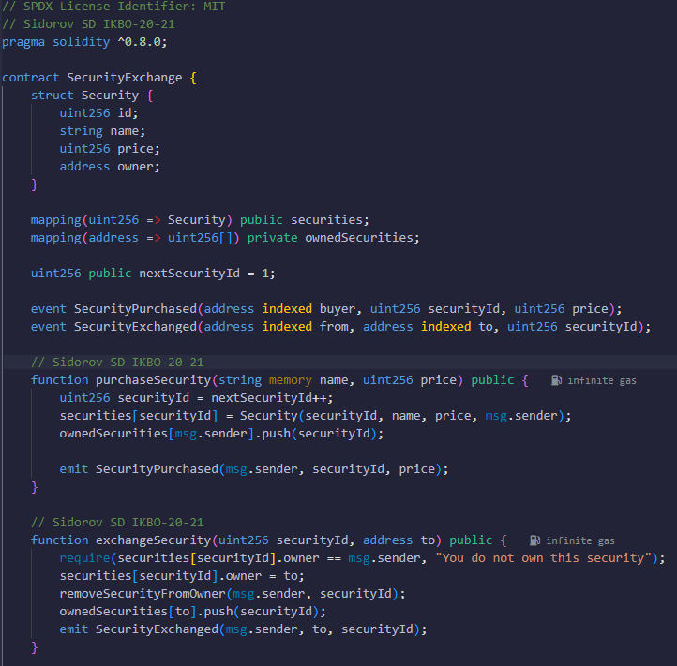

Рисунок 1 – Код

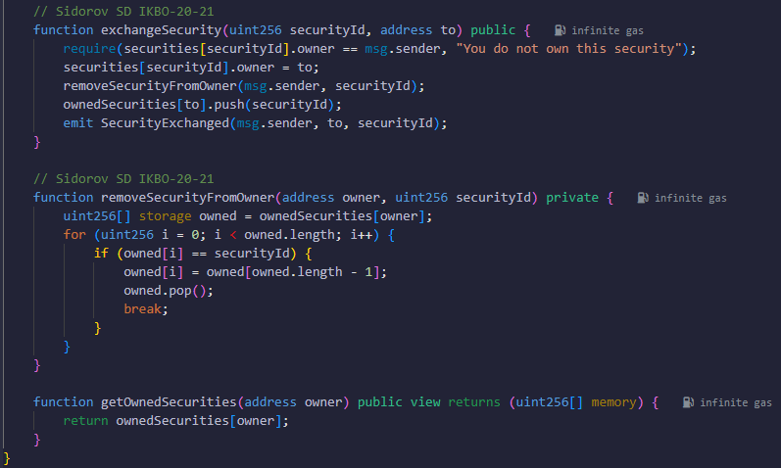

Рисунок 2 - Код

Потом были написаны тесты. Тесты представлены на рисунке 3 - 4.

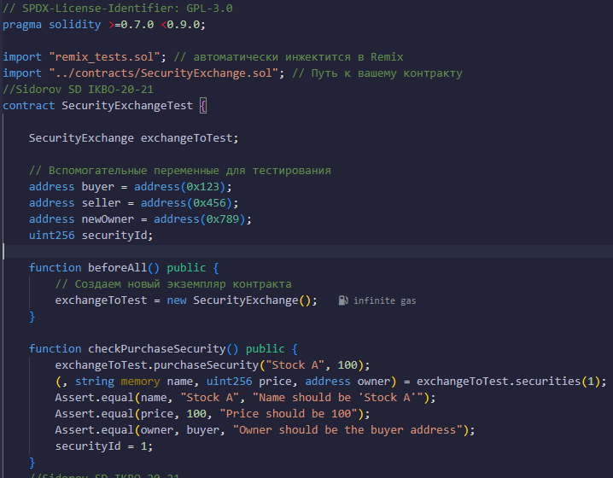

Рисунок 3 - Тесты

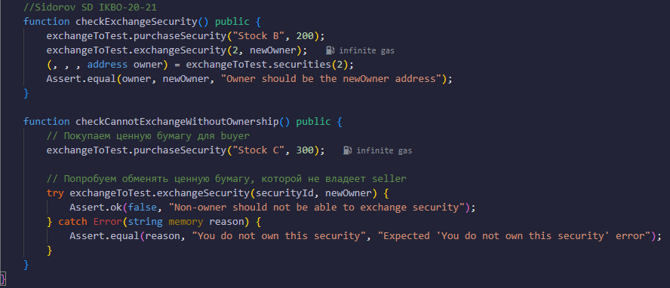

Рисунок 4 – Тесты

После смарт контракты и тесты были задеплоены. Деплой представлен на рисунке 5.

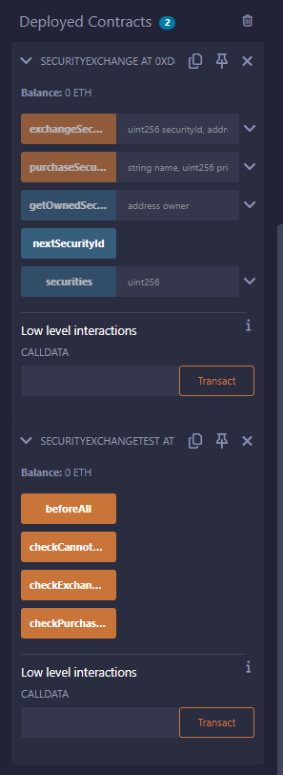

Рисунок 5 – Деплой

Проверка работоспособности представлена на рисунке 6.

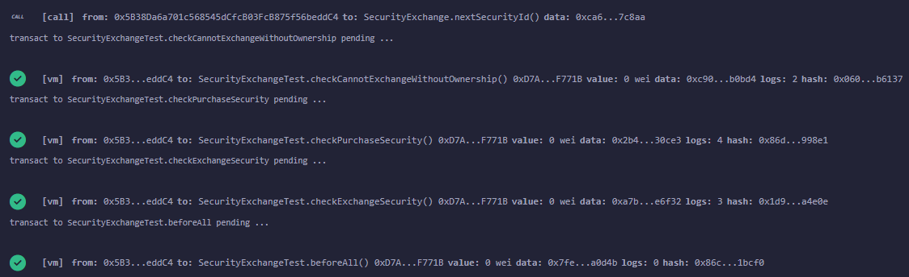

Рисунок 6 – Работоспособность